Phầnmềm: | Quảnlýtrườnghọc
Nội dung: | HướngdẫnchứcnăngTracứuquyđịnhtuyểnsinh
HàNội, Ngày06tháng 05năm 2020

MỤC LỤC
1 Giới thiệu chung 3
2 Hướng dẫn thực hiện 3

Giới thiệu chung
HướngdẫnphụhuynhxemquyđịnhvềviệctuyểnsinhđầucấpTiểuhọc, Trunghọccơsở (THCS) vàTrunghọcphổthông (THPT).

Hướng dẫn thực hiện
- Đốitượng:phụhuynhhọcsinh.
- Cácbướcthựchiện:
- TạimànhìnhtrangchủchọnQuyđịnhtuyểnsinh.
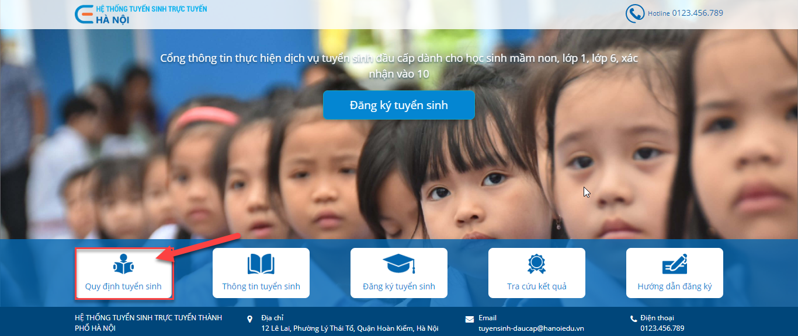
- ChọnPhòng/Sở, nhấnđểtảivănbản.
